Бюджет для граждан к решению по отчету об исполнении бюджета Ельниковского муниципального района за 2016 год

Ельниковский муниципальный район расположен на севере Республики Мордовия. Он находится в ландшафтах смешанных лесов, юго-восточная часть района - в долине реки Мокша.
Район находится в зоне с умеренно континентальным климатом. Средняя многолетняя температура воздуха в январе составляет -8°С, в июле 21,2°С
Основными видами ресурсов Ельниковского района являются минеральные и лесные ресурсы. Наибольшее значение для хозяйства района имеют запасы строительных материалов: карбонатных пород на щебень, строительных песков и кирпичных суглинков. Лесами занято 26,5 тыс.га.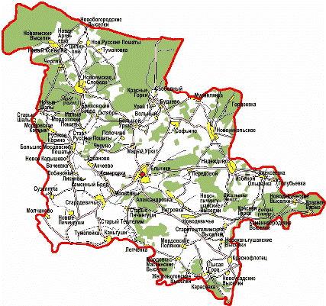

Крупные налогоплательщики Ельниковского муниципального района
- АО Ельниковское «ДСПМК»
- ФГУП «РФЯЦ-ВНИИЭФ база отдыха «Лесная поляна».
- ООО «им. Ильича».
- ООО «Сателлит».
- МОУ «Лицей».
- Ельниковское районное потребительское общество.
- ООО «За мир».

Анализируя итоги работы по исполнению бюджета за 2016 год следует отметить, что районный бюджет по доходам выполнен на 97,9 % (при годовом плане поступления 193 млн.712 тыс..руб, фактически поступило 189 млн. 732 тыс. руб.).
Из них в виде налоговых и неналоговых доходов 30 млн.673 тыс. руб.:
субсидии–25 млн.298 тыс.руб.,
субвенции-114 млн.126 тыс.руб.
дотации на выравнивание- 19 млн.011 тыс. руб.
Таким образом, мы видим, что в доходной части бюджета удельный вес собственных доходов составляет 16,1 %, субсидий – 13,3%, субвенций -59 %.

Расходная часть бюджета Ельниковского муниципального района за 2016 год выполнена на 95,73 %.
За счет поступивших доходов в бюджет Ельниковского муниципального района практически полностью профинансированы расходы по образованию, управлению, социальной политики.
Всего расходы на образование составили в сумме 124 млн. 528 тыс. руб. данные средства были направлены на содержание следующих учреждений, образования: Дома детского творчества, Детской- юношеской спортивной школы, Детской музыкальной школы, методического центра, был организован летний отдых детей и подростков, а так же питание детей из мало обеспеченных семей в общеобразовательных школах, на содержание 8 школ, 4 детских садов.

Расходы по учреждениям культуры составили в сумме 8 млн. 897 тыс.руб. или выполнен на 99, %.За счет данных средств производилось финансирование Районного дома культуры, библиотеки и музея.
При финансировании расходов на культуру учитывалась возможность эффективности функционирование учреждений культуры и соблюдение режима экономии по коммунальным услугам и другим статьям расходов.
Бюджет 2016 года был социально направленный, доля социальных статей в общей структуре расходов бюджета составляет- 70 %.

Муниципальные программы Ельниковского муниципального района
№ п/п | Программа
1 | Муниципальная программа Ельниковского муниципального района «Развитие культуры и туризма на 2016-2018 годы»
2 | Муниципальная программа Ельниковского муниципального района «Реализация молодежной политики иПатриотическое воспитание в Ельниковском муниципальном районе 2016-2018 годы»
3 | Муниципальная программа Ельниковского муниципального района «Развитие образования на 2016-2022 годы»
4 | Муниципальная программа Ельниковского муниципального района «Развитие физической культуры и спорта в Ельниковском муниципальном районе на 2016-2018г»
5 | Муниципальная программа Ельниковского муниципального района «Развитие автомобильных дорог на 2015-2022 годы»
6 | Муниципальная программа Ельниковского муниципального района «Повышение эффективности управления муниципальными финансами на 2014-2018 годы»
7 | Муниципальная программа Ельниковского муниципального района «Развитие сельского хозяйства и регулирование рынков сельскохозяйственной продукции сырья и продовольствия на 2013-2020 г»

Контактная информация для граждан

Местонахождение Финансового управления
Администрации Ельниковского
муниципального района: 431370, РМ, Ельниковский район, с Ельники, ул.Ленина, д.16.

Контактные телефоны: (883444) 2-60-75 – бюджетный отдел,
2-61-95 - бухгалтерия

Факс: (883444) 2-60-75

Адрес электронной почты: fu07@mfrm.moris.ru

